- PHẦN MỞ ĐẦU:
- Lí do chọn đề tài:
Trong thời kỳ hội nhập hiện nay, ngoại ngữ có vai trò vô cùng quan trọng, trong đó tiếng Anh là ngôn ngữ chung của thế giới. Những năm gần đây, môn Tiếng Anh được xem là một trong những môn học chính thức và là một trong ba môn thi bắt buộc trong các kì thi tốt nghiệp Trung học cơ sở, Trung học phổ thông và trường chuyên nghiệp. Đối với cấp Tiểu học, môn Tiếng Anh được đưa vào giảng dạy chính thức từ lớp 3, giúp các em bước đầu được tiếp xúc, lĩnh hội và phát triển một số kĩ năng cơ bản, tạo tiền đề tốt cho tương lai. Tuy nhiên, đa phần học sinh chưa nhận thức được tầm quan trọng của kĩ năng nói, chỉ học qua loa, học thuộc lòng một cách chống đối, không biết vận dụng tốt vốn từ và phát huy vốn từ một cách hiệu quả để phát huy kĩ năng nói một cách tốt nhất trong xã hội hiện đại ngày nay.
Thực tế, đối tượng học sinh ở cấp Tiểu học còn nhỏ, ham chơi và còn hiếu động. Hầu hết các em học trước quên sau, học nhưng chưa thể hiểu rõ và sâu sắc vấn đề…, điều đó làm cho việc dạy và học của thầy và trò gặp một vài khó khăn. Học sinh có lúc rất hào hứng, thích tìm tòi, khám phá những điều mới lạ, nhất là những hình ảnh gây ấn tượng và cảm xúc mạnh, nhưng nếu lặp đi lặp lại nhiều lần các em lại nhanh chán. Vậy, làm thế nào để giúp học sinh có thể hứng thú trong việc học từ vựng, ghi nhớ nhanh và hiểu sâu? Làm sao để phát huy được tính tích cực, chủ động, sáng tạo của học sinh, tạo điều kiện tối ưu cho việc rèn luyện, phát triển và nâng cao kĩ năng nói trong giao tiếp? Từ những khó khăn thực tiễn và băn khoăn, lo lắng của bản thân, tôi đã lựa chọn đề tài “Một số kinhnghiệm rèn kỹ năng nói môn Tiếng Anh cho học sinh lớp 4” để nghiên cứu, tìm phương pháp phù hợp, hiệu quả giúp các em học tốt từ vựng.
- Lịch sử đề tài :
- Trước khi đi vào những vấn đề cụ thể, chúng ta thống nhất với nhau rằng, phương pháp chủ đạo trong dạy học ngoại ngữ của chúng ta là lồng ghép, nghĩa là từ mới cần được dạy trong ngữ cảnh, ngữ cảnh có thể là một vật thật, tranh ảnh hay một bài hội thoại tuy nhiên, nói đến cùng thì việc dạy và học ngoại ngữ vẫn là việc dạy từ mới như thế nào?, dạy cấu trúc câu mới như thế nào để học sinh biết cách sử dụng từ mới và cấu trúc mới trong giao tiếp bằng tiếng nước ngoài. Ngay từ đầu, giáo viên cần xem xét các thủ thuật khác nhau cho từng bước xử lý từ vựng trong các ngữ cảnh mới: gợi mở, dạy từ, kiểm tra và củng cố từ vựng.
- Có nên dạy tất cả những từ mới không? dạy bao nhiêu từ trong một tiết thì thừa?
- Dùng sẵn mẫu câu đã học hoặc sắp học để giới thiệu từ mới.
- Dùng tranh ảnh, dụng cụ trực quan để giới thiệu từ mới .
- Đảm bảo cho học sinh nắm được cấu trúc, vận dụng từ vựng vào cấu trúc để hoàn thiện chức năng giao tiếp. Thiết lập mối quan hệ giữa cấu trúc mới và vốn từ đã có.
- Khắc sâu vốn từ trong trí nhớ của học sinh thông qua các mẫu câu và qua những bài tập thực hành.
- Phạm vi đối tượng nghiên cứu :
- Có thể áp dụng cho các học sinh tiểu học ở trường và các trường tiểu học trong Huyện.
- PHẦN NỘI DUNG:
- Thực trạng đề tài:
- Được sự chỉ đạo, quan tâm sâu sắc của Phòng giáo dục và Đào tạo lãnh đạo Nhà trường đã có những kế hoạch cụ thể, lâu dài trong công tác dạy và học nói chung và môn tiếng Anh nói riêng.
Học sinh khối lớp 4 được học theo Đề án NNQG 2020 với thời lượng 4 tiết/ tuần. Chất lượng học sinh tương đối đồng đều, đa số học sinh tích cực học hỏi và có ý thức học tập tốt.
Giáo viên tiếng Anh đạt trình độ B2 theo khung tham chiếu Châu Âu, nhiệt tình với công việc, tận tụy giảng dạy, không ngừng tìm tòi , vận dụng các phương pháp dạy học tích cực, tạo hứng thú cho người học để giúp các em tiếp thu bào học một cách hiệu quả.
Hàng năm, môn Tiếng Anh được bổ sung nhiều đồ dùng học tập, bố trí phòng học tiếng Anh riêng, có máy chiếu và một số công cụ hỗ trợ riêng nên rất thuận lợi cho việc tổ chức các hoạt động dạy từ vựng. Các giáo viên dạy tiếng Anh ngày càng được trẻ hóa, nhiệt tình; luôn biết tìm tòi, sáng tạo và tìm ra những phương pháp dạy học tốt, phù hợp nhất với mục tiêu giáo dục hiện nay. Chương trình sách giáo khoa có nội dung kiến thức phù hợp, gần gũi với cuộc sống thực tế của học sinh, có nhiều tranh ảnh sinh động, tạo hứng thú cho học sinh. Việc học sinh khối lớp 4 được học theo chương trình đề án 4 tiết/ tuần giúp giáo viên và học sinh có thêm nhiều thời gian để tổ chức các hoạt động và cho học sinh thực hành nhiều hơn. Sự phát triển của công nghệ thông tin giúp giáo viên có được nhiều nguồn tư liệu dạy học qua Internet. Tuy nhiên, bên cạnh đó việc dạy và học tiếng Anh cũng còn có nhiều khó khăn như sau :
+ Môn Tiếng Anh là môn học khó, ngoài giáo viên dạy tiếng Anh thì nhiều giáo viên, phụ huynh học sinh chưa được tiếp cận. Vì thế, việc hỗ trợ cho học sinh học tập ở lớp cũng như ở nhà gần như là không có. Một số phụ huynh chưa hiểu rõ tầm quan trọng của môn Tiếng Anh nên chưa thật sự quan tâm và đầu tư cho việc học của con em mình.
+ Với học sinh tiểu học, các em chưa có môi trường để thực hành kĩ năng giao tiếp nên việc hình thành thói quen nói chuyện với nhau bằng tiếng Anh trong và ngoài giờ học chưa có, kể cả những từ, câu chào hỏi đơn giản mà các em có thể sử dụng hàng ngày nên các em còn rụt rè, thiếu tự tin trong giao tiếp.
+ Nhiều em ý thức học môn Tiếng Anh chưa cao, phần lớn các em không thích học phần từ vựng mà thường có thói quen học vẹt, không nhớ nghĩa của từ,....
Vì vậy, các em nhanh quên từ, tỉ lệ học sinh có thể phát âm đúng từ và nhớ từ vựng ngay tại lớp rất ít, số học sinh nghe và viết đúng từ không cao . Trước khi nghiên cứu đề tài, tôi đã tiến hành khảo sát lớp 4/4 , 4/6 và 4/7 năm học 2021 - 2022, kết quả cụ thể như sau:
Lớp | Số  HS đầu năm/nữ | Số  HS cuối HKII/nữ | Tổng hợp đánh giá kĩ năng nói cuối Học kỳ 2
 |  |  | Hoàn thành tốt |  | Hoàn thành |  | Chưa hoàn thành
 |  |  | SL | Tỉ lệ | SL | Tỉ lệ | SL | Tỉ lệ
4/7 | 31/14 | 31/14 | 20/11 | 64,5% | 5/3 | 16,1% | 6/0 | 19,4%
4/6 | 32/14 | 32/14 | 20/11 | 62,5% | 5/3 | 15,6% | 7/0 | 21,9%
4/4 | 31/11 | 30/10 | 21/7 | 70% | 4/1 | 13,3% | 5/0 | 16,7%
+ Sĩ số học sinh /lớp đông nên phần nào cũng ảnh hưởng đến việc kèm cặp, hỗ trợ, giúp đỡ từng cá nhân - nhóm học sinh; thời gian luyện tập của các em cũng bị hạn chế. Từ những khó khăn trên, bản thân đã tìm các giải pháp kết hợp vận dụng khá nhiều phương pháp vào việc dạy nói cho học sinh lớp 4 tại đơn vị, nhằm góp phần vào việc nâng cao chất lượng học môn Tiếng Anh của lớp 4/4, 4/6, 4/7 cụ thể như sau:
TSHS | Hứng thú học | Phát âm đúng | Nghe - viết đúng | Nhớ từ ngay tại lớp | Giao tiếp được các tình huống
94 | 40 em  (72%) | 15 em  (59,7%) | 10 em  (53,2%) | 15 em  (56,5%) | 10 em  (48,4%)
- Các biện pháp tiến hành giải quyết vấn đề:
2.1. Giúp học sinh hiểu vai trò và tầm quan trọng của nói
Khi học sinh bắt đầu làm quen học tập môn Tiếng Anh, giáo viên cần phân tích cho các em hiểu: nếu người học vốn từ vựng ít hoặc nắm từ vựng yếu thì người đó sẽ không nghe, nói và giao tiếp được. Khi đọc các câu, các bài đọc, các em sẽ không hiểu được nội dung bài và không làm được bài tập. Vì thế, nói có vai trò rất quan trọng vì nó truyền tải quan điểm, tư tưởng của người nói. Đối với tiếng Anh, ngữ pháp giúp kết hợp từ lại với nhau nhưng ý nghĩa lại ở trong từ ngữ; chúng ta càng biết được nhiều từ vựng thì việc giao tiếp càng thuận lợi hơn. Cũng như trong tiếng Việt, từ vựng chính là nguyên liệu để nói, khi bắt đầu học thì chúng ta sẽ phải học từ từ rồi mới đến câu. Và không ai có thể bỏ qua công đoạn học từ vựng, dù là bạn học ngôn ngữ gì. Thử tưởng tượng, nếu như chúng ta muốntruyền đạt một ý tưởng, hay một thông điệp nào đó nhưng không có vốn từ vựng thì chúng ta sẽ diễn đạt bằng cách nào? Thực tế, khi chúng ta giao tiếp với người nước ngoài, hầu như chúng ta không mấy để ý đến ngữ pháp, mà chỉ cần sử dụng vốn từ để giúp họ hiểu được chúng ta muốn nói gì.
Mặt khác, nói không chỉ là yếu tố, là điều kiện giúp truyền đạt những tư tưởng, tình cảm và ý nghĩ mà nó còn giúp chúng ta hiểu được người khác nói gì, có như vậy chúng ta mới có thể nói (giao tiếp) được.
Đối với học sinh tiểu học, các em mới tiếp xúc với tiếng Anh, các em lại càng chưa thể hiểu sâu và nhớ được những kiến thức ngữ pháp phức tạp. Vì vậy, vai trò của từ vựng lại càng quan trọng, nó chính là thứ nguyên liệu quan trọng nhất trong việc diễn đạt ý tưởng của các em trong các lời nói.
Ví dụ: Tôi đi học
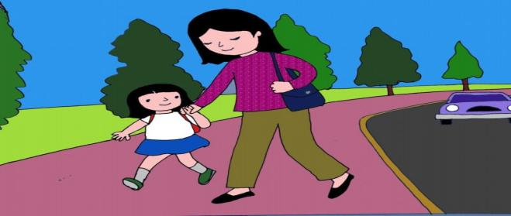
I go to school
2.2. Lựa chọn từ vựng phù hợp với mục tiêu bài dạy
Thông thường, trong một bài học xuất hiện khá nhiều từ mới. Tuy nhiên, không phải từ mới nào xuất hiện trong bài học giáo viên cũng đưa vào phần giớimthiệu từ mới bởi sẽ làm cho các em thấy nhiều, khó nhớ hết, áp lực khi phải nhớ từ. Ngoài ra, nếu dạy quá nhiều từ sẽ không đảm bảo về mặt thời gian và thực hành cho tất cả học sinh. Vì vậy, giáo viên phải biết lựa chọn, xác định từ tích cực, chủ động để dạy và cố gắng giúp học sinh hiểu và phát huy hết khả năng tự học hỏi của các em đối với những từ vựng khác.
- Từ chủ động (active vocabulary) : Là những từ liên quan đến nội dung, mục tiêu và mẫu câu của bài học đó mà bắt buộc giáo viên cần phải dạy. Hầu hết các từ này được nêu rõ ở cột thứ ba (Vocabulary) của Book map, sách giáo khoa.
Ví dụ: Khi dạy Unit 15 “When’s Children’s Day ?” Lesson 1.
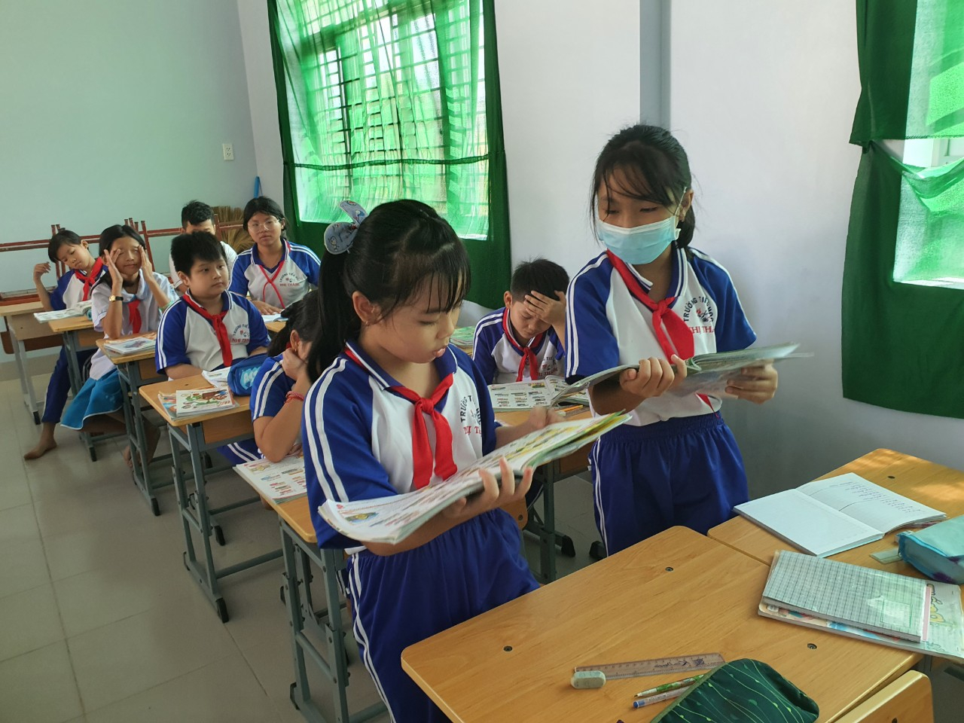
Hình ảnh 2: Học sinh đang thực hành phần từ.
Giáo viên xác định được mục tiêu của bài học là giới thiệu về một số ngày lễ và thời gian diễn ra các ngày lễ đó, với cách sử dụng mẫu câu: When is + festival?– It’s on the + time. Vậy các từ mới giáo viên bắt buộc phải dạy là: Children’s Day, New Year, Teacher’s Day và Christmas. Còn các từ vựng về ngày, tháng học sinh đã được học ở học kì một nên giáo viên chỉ cần hướng dẫn hoặc gợi ý cho học sinh nhắc lại.
Đối với từ chủ động, giáo viên cần giới thiệu cho các em biết chữ viết, nghĩa của từ, cách phát âm và cách dùng chúng trong câu, trong giao tiếp. Ngoài ra cần cho các em thực hành theo bốn kỹ năng: nghe – nói – đọc – viết. Thông thường, số lượng từ cần dạy phù hợp với đối tượng học sinh lớp Bốn là 5- 8 từ, phụ thuộc vào nội dung bài và trình độ của học sinh.
- Từ bị động (passive vocabulary): Là những từ xuất hiện trong bài nhưng không nằm trong mục tiêu của tiết dạy, vì vậy giáo viên chỉ cần giúp các em nhận biết từ. Nếu từ đó cần thiết cho việc hiểu nội dung bài nhưng khó để học sinh có thể đoán thì giáo viên nên giải thích cho học sinh hiểu nghĩa của từ; Nếu từ đó không khó lắm thì giáo viên nên cho học sinh đoán dựa vào ngữ cảnh của bài. Ví dụ: Cũng với bài dạy Unit 15 “When’s Children’s Day ?” ở trên.
Hình ảnh 1: Học đang thực hành hội thoại
Chuẩn bị tốt trang thiết bị dạy học (máy tính, máy chiếu, tranh ảnh, flash card, vật thật…) phù hợp với nội dung của bài ; chuẩn bị, sắp xếp lớp học phù hợp để tổ chức các hoạt động đạt hiệu quả tốt nhất.
Lựa chọn hình thức vào bài gây hứng thú và kích thích sự tập trung của các em vào bài học, tạo được không khí thoải mái trong giờ học, tôi đã hướng dẫn cho học sinh theo trình tự 4 bước như sau:
Bước 1 - Nghe: Giáo viên cho học sinh nghe từ mới bằng cách đọc mẫu hoặc mở băng từng từ một.
Bước 2 - Nói: Sau khi cho các em nghe từ 2- 3 lần, giáo viên cho cả lớp nhắc lại rồi gọi một vài em nhắc lại.
Bước 3 - Đọc: Khi học sinh nghe và nhắc lại từ, giáo viên viết từ lên bảng, yêu cầu cả lớp đọc đồng thanh và gọi đọc cá nhân đồng thời sửa lỗi phát âm cho các em. Tôi cần hướng dẫn kĩ cách phát âm, nhấn trọng âm từ và cho học sinh thực hiện lại nhiều lần.
Bước 4 - Viết: Yêu cầu học sinh viết từ vựng vào vở sau khi thực hành xong kĩ năng nghe, nói, đọc và hiểu nghĩa của từ.
2.3. Một số thủ thuật nói thông qua từ vựng
2.3.1. Giới thiệu từ thông qua các đồ dùng trực quan- Visuals
a) Tranh ảnh - Picture.
Giới thiệu từ thông qua tranh ảnh có lẽ là cách thông dụng nhất mà giáo viên thường sử dụng trong quá trình giảng dạy vì hiện nay các hình ảnh được khai thác qua phần mềm Sách mềm.vn hay internet đều rất phong phú, bắt mắt, dễ sử dụng và tiết kiệm. Phương pháp này có thể áp dụng cho hầu hết các bài dạy. Ví dụ: Khi dạy Unit 13 “Would you like some milk ? – Lesson 1”. Để giới thiệu các từ mới về một số loại thức ăn, đồ uống như: thịt bò, thịt heo, nước ép cam, nước, thay vì dùng vật thật vừa không hợp vệ sinh lại không tiết kiệm, cách đơn giản nhất là giáo viên đưa tranh minh họa cho từng loại, cho học sinh nhìn tranh và đoán từ. Sau khi đưa tranh, giáo viên hỏi: What’s this ?/ What’s kind of food/ drink ? Học sinh có thể trả lời bằng tiếng Việt (học sinh yếu) hoặc tiếng Anh. Trường hợp học sinh trả lời bằng tiếng Việt, tôi yêu cầu học sinh năng khiếu chuyển sang tiếng Anh, từ đó giúp các em khắc sâu từ vựng để hoàn thành tốt kĩ năng nói.
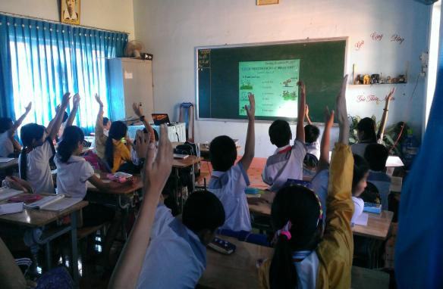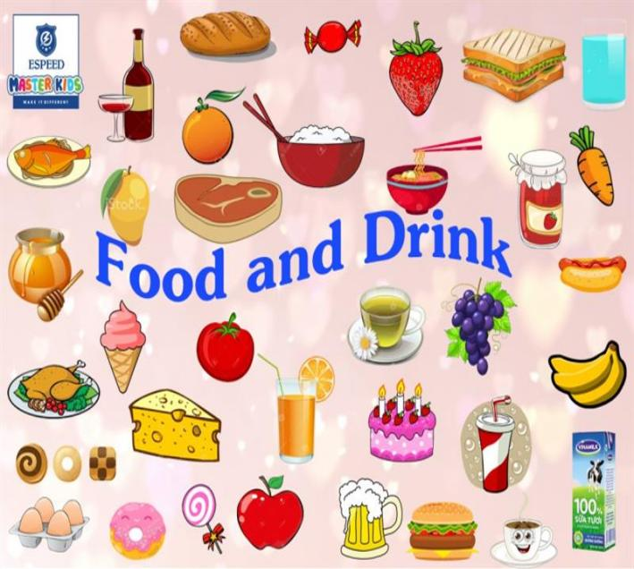
Hình 1: Học sinh nói thông qua từ.
b) Vật thật - Realia
Dùng vật thật để giới thiệu từ mới trong một số bài dạy giúp tiết kiệm chi phí vì chúng có sẵn trong lớp học, xung quanh chúng ta mà chúng ta có thể dễ dàng tìm được. Hơn nữa, dùng vật thật bao giờ cũng hấp dẫn, gây hứng thú hơn cho học sinh, giúp bài học trở nên sinh động, lúc nào học sinh cũng có thể nhìn thấy nó và liên tưởng đến từ vựng mình đã học. Ví dụ: Khi dạy Unit 8 “What subjects do you have today ? Lesson 1” - Giới thiệu về các môn học. Giáo viên cầm quyển sách Tiếng Anh và hỏi “What subject is it ?”. Học sinh sẽ trả lời được ngay đó là môn Tiếng Anh.
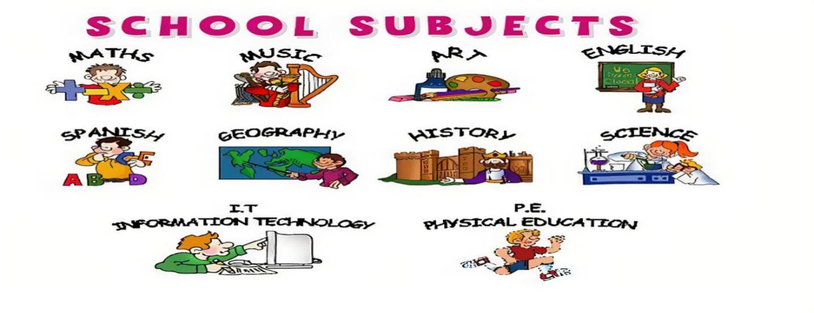
Hình 2: Giáo viên đang giới thiệu các môn học
Trong dạy học môn Tiếng Anh có nhiều đồ dùng trực quan có thể sử dụng vào việc dạy nói thông qua từ vựng, nhưng bản thân nhận thấy sử dụng tranh và vật thật là đơn giản và phù hợp với trình độ của học sinh tiểu học bởi đồ dùng trực quan giúp tiết học sôi nổi, học sinh hứng thú, không cảm thấy nhàm chán và đặc biệt nó gần gũi, kích thích trí tưởng tượng và tư duy ở các em, giúp các em khắc sâu và nhớ lâu từ vựng.
2.3.2. Giới thiệu từ bằng cử chỉ, điệu bộ - Mine
Trong dạy học, bản thân tôi khá thường xuyên sử dụng thủ thuật này để dạy từ vựng, đặc biệt là các từ liên quan đến hoạt động và thấy rất hiệu quả. Mỗi lần quan sát giáo viên làm cử chỉ, điệu bộ, học sinh tỏ ra rất thích thú, kèm theo đó là những nụ cười sảng khoái giúp các em có một cảm giác rất thoải mái như đang chơi trò chơi, các em rất mạnh dạn đoán từ mà không áp lực vì trả lời sai. Ví dụ: Khi dạy Unit 5: Can you swim? - Lesson 1, nói về các hoạt động như bơi, nhảy dây, nấu ăn… Tôi sẽ thực hiện một vài cử chỉ, điệu bộ minh họa và hỏi:
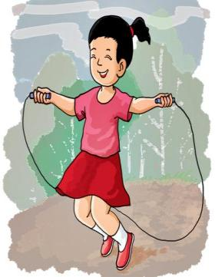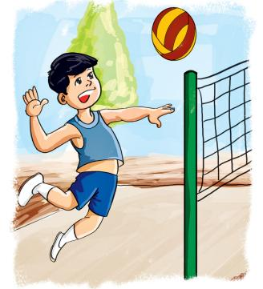
Hình 3: Giáo viên đang giới thiệu các hoạt động thông qua tranh và thực hành
2.3.3. Giới thiệu từ ằng tình huống hoặc giải thích – Situation/ Explanation
Thủ thuật này thường áp dụng cho dạy từ ở bài đọc giúp các em có khả năng đoán nghĩa của từ trong câu, từ đó hiểu được nội dung của bài đọc. Ví dụ: Khi hướng dẫn học sinh đọc hiểu phần 4. Read and tick (Unit 18: What’s your phone number?- Lesson 3)
Muốn giới thiệu từ relax và enjoy the scenery, giáo viên hỏi học sinh: Tại sao các em lại thích đi dã ngoại/ đi chơi ? (HS: để được chơi, thư giãn, để ngắm cảnh đẹp,…) Sau đó, tôi sẽ chốt câu trả lời đúng nhất.
Ngoài những thủ thuật trên chúng ta có thể giới thiệu trực tiếp từ vựng, dịch nghĩa của từ hoặc giới thiệu từ bằng cách lấy ví dụ, sử dụng từ đồng nghĩa, trái nghĩa. Nhưng những cách này thường khô khan và không gây được hứng thú cho học sinh nên hiệu quả đạt được là không cao.
2.4. Vận dụng linh hoạt một số phương pháp giúp học sinh củng cố và ghi
nhớ từ vựng
Sau khi thực hiện các bước giới thiệu từ, dạy từ, giúp học sinh biết cách phát âm, sử dụng từ… thì công đoạn quan trọng nhất theo bản thân tôi đó là giúp các em củng cố từ và ghi nhớ từ để có thể sử dụng trong các tình huống giao tiếp nói. Để thực hiện công đoạn này, tôi thường áp dụng những cách sau:
2.4.1. Sử dụng trò chơi - Game
Nói đến trò chơi thì chúng ta không thể không biết tới vai trò và tầm quan trọng của nó trong dạy học môn Tiếng Anh, đặc biệt là trong việc dạy từ vựng. Trò chơi giúp tạo không khí thoải mái, kích thích sự hứng thú, giảm áp lực trong qua trình học, phù hợp với tâm lí của học sinh tiểu học. Thông qua trò chơi, học sinh có thể củng cố, ôn tập và ghi nhớ các từ vựng dễ dàng hơn đồng thời củng cố kĩ năng nói và giao tiếp. Dưới đây là một số trò chơi tôi thường áp dụng trong quá trình dạy từ vựng:
a) Pass the ball
Đối với trò chơi này, bất cứ học sinh nào cũng phải chuẩn bị để nói vì quả bóng có thể dừng lại ở bất kì bạn nào. Trò chơi giúp rèn kĩ năng nói và kích thích tính tự giác của học sinh.
Cách chơi: Học sinh ngồi hoặc đứng thành hình tròn hoặc có thể ngồi theo vị trí của lớp học. Giáo viên sẽ bật một bài nhạc / bài hát và học sinh bắt đầu chuyền bóng theo vòng / hàng. Khi nhạc dừng lại em nào đang cầm quả bóng thì phải nói một từ trong chủ đề giáo viên yêu cầu. Nếu nói đúng thì tiếp tục chơi nếu không sẽ bị loại và sẽ bị phạt khi trò chơi kết thúc. Cứ như thế cho đến khi hết bài nhạc và giáo viên sẽ đưa ra hình phạt đối với các bạn chưa trả lời được như hát một bài hát bằng tiếng Anh hoặc nhảy điệu bộ theo bài hát.
Ví dụ: Sau khi dạy Unit 12: What does your father do?- Lesson 1. Tôi tổ chức trò chơi Pass the ball với chủ đề là “nghề nghiệp”. Học sinh vừa nghe nhạc vừa chuyền bóng. Khi đoạn nhạc dừng, quả bóng đến tay ai thì người đó nói các từ về nghề nghiệp như: farmer, teacher, nurse, driver, factory worker…. Tôi cho học sinh chơi đến khi học sinh nói được hết các từ hoặc kiểm tra được nhiều em.
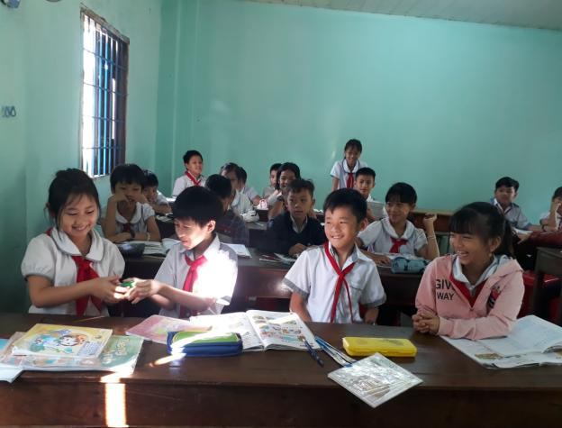
Hình 4: Học sinh lớp 4 đang chơi trò chơi “Pass the all”
b) Rub out remember/ What and Where
Trò chơi này kích thích khả năng ghi nhớ, quan sát của học sinh và đặc biệt
có thể phát triển kĩ năng nói hoặc viết.
Ví dụ: Khi dạy Unit 14: What does he look like ?- Lesson 1 nói về đặc điểm
bên ngoài của con người. Tôi tổ chức trò chơi này như sau:
Đầu tiên, tôi chia lớp thành 2- 3 nhóm, viết các từ vựng lên bảng theo các
nhóm: small, tall, short, old, young, slim. Tiếp theo, yêu cầu các nhóm đọc thật kĩ và ghi nhớ các từ vựng. Sau đó, tôi xóa đi của mỗi nhóm một số từ và yêu cầu các nhóm nhớ, viết lại các từ đã bị mất trong vòng 1-2 phút. Cuối cùng, tôi kiểm tra, nhận xét và cho học sinh đọc lại toàn bộ các từ vựng.
Nếu muốn phát triển kĩ năng nói qua trò chơi giáo viên sẽ thay vì cho các em
viết mà sẽ thay thế bằng kĩ năng đọc. Giáo viên sẽ viết lần lượt các từ lên bảng,
cho học sinh đọc lại một vài lần, rồi xóa đi một số từ và yêu cầu học sinh nhắc lại từ theo đúng vị trí của các từ đã bị xóa.
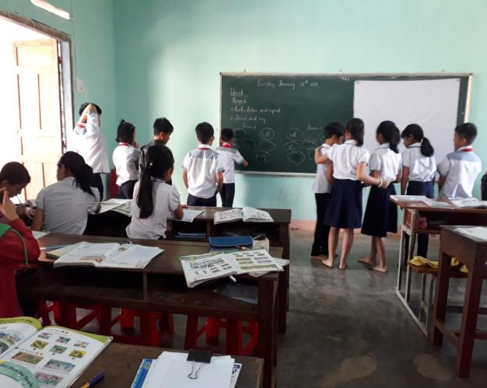
Hình 5: Học sinh đang chơi trò “What and Where”
c) Slap the board
Trò chơi “Slap the board” giúp học sinh ôn tập từ vựng, đồng thời rèn kĩ năng phản xạ, kĩ năng nghe và nhớ từ. Ví dụ: Sau khi dạy xong phần từ mới của Unit 9: What are they doing? - Lesson 1, tôi giúp học sinh củng cố từ vựng bằng cách cho các em chơi trò chơi này như sau:
Trước hết, tôi ghi các từ mới lên bảng, sau đó chia lớp thành hai đội đứng thành hai hàng dọc và hướng dẫn các em cách chơi. Các đội sẽ lần lượt nghe giáo viên (hoặc một bạn học sinh khác) đọc to một từ, cặp thứ nhất nghe và đoán xem đó là từ nào rồi chạy nhanh lên bảng chạm tay vào từ đó. Chơi tương tự cho đế khi tôi kiểm tra hết các từ vựng hoặc hết lượt chơi.
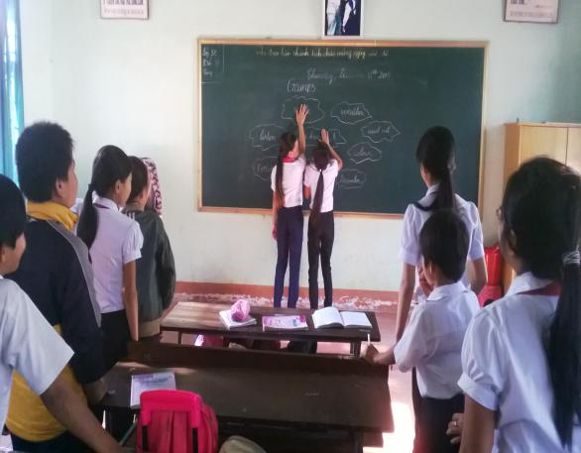
Hình 6: Học sinh đang chơi trò “Slap the board”
Sau khi chơi, tôi tổ chức cho học sinh nhận xét, bình luận đội chơi phản xạ tốt, viết được nhiều từ đúng; bạn nào đoán từ nhanh. Từ đó khen đội thắng cuộc, khen cá nhân học sinh chơi xuất sắc nhất.
d) Mine and guess game
Lợi thế của trò chơi này là tạo ra một không khí cực kì vui vẻ và thoải mái cho tiết học. Học sinh là người trực tiếp chơi trò chơi này, giáo viên là người hướng dẫn. Trò chơi rất phù hợp với tâm lí học sinh là thích hoạt động, diễn trò; kích thích khả năng sáng tạo, diễn xuất và phán đoán. Trò chơi phù hợp với các từ vựng chỉ hoạt động.
Ví dụ: Sau khi dạy xong từ mới Unit 18: What’s your phone number ?- Lesson 2. Tôi viết các từ vựng: go for a walk, go for a picnic, go fishing, go skating vào giấy. Sau đó, gọi một học sinh lên trước lớp, chọn một mảnh giấy có chứa từ vựng (Bước này giúp học sinh phát triển kĩ năng đọc và nhớ nghĩa của từ; nếu muốn phát triển kĩ năng nghe của học sinh, giáo viên có thể trực tiếp nói thầm vào tai học sinh một từ mới bằng tiếng Anh), cố gắng nhớ lại nghĩa của từ và dùng hành động để diễn tả (không dùng lời nói). Tiếp theo, tôi yêu cầu các học sinh khác đoán và nói to từ mới đó. Cuối cùng, tôi nhận xét và khen những em thực hiện cử chỉ, điệu bộ hay nhất và trả lời tốt nhất.
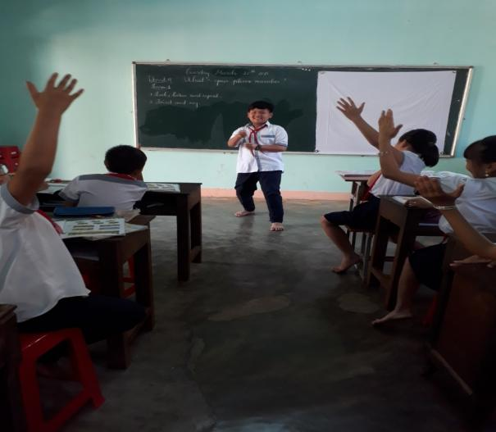
Hình 7: Học sinh đang chơi trò “Mine and guess game”
e) Chain game
Trò chơi này luyện khả năng khi nhớ, phản xạ nhanh và luyện cách phát âm cho học sinh. Đồng thời, giúp học sinh biết sử dụng từ để đặt câu, luyện mẫu câu…Ví dụ: Khi dạy Unit 17: How much is the T-shirt?- Lesson 1. Tôi chia lớp thành nhiều nhóm nhỏ, ngồi quay mặt vào nhau. Học sinh đầu tiên trong nhóm lặp lại câu nói của giáo viên, học sinh thứ 2 lặp lại câu nói của học sinh thứ 1 và thêm từ phù hợp vào … cứ như vậy cho tới khi hết từ.
Teacher: I want to buy a T-shirt.
Pupil 1 : I want to buy a T-shirt and a scarf.
Pupil 2 : I want to buy a T-shirt, a scarf and a blouse.
Pupil 3 : I want to buy a T-shirt, a scarf, a blouse and…. .............................
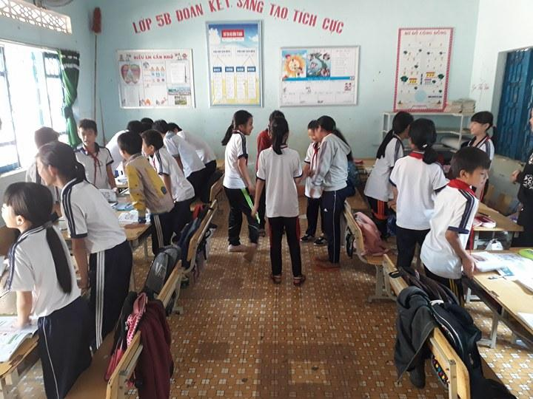Hình 8: Học sinh đang chơi trò “Chain game”
g) Challenging
Trò chơi thách thức giúp học sinh ôn lại các từ vựng theo chủ điểm và rèn luyện kỹ năng nói cho học sinh. Trò chơi này có thể tổ chức sau khi kết thúc một bài hoặc trong tiết ôn tập.
Cách chơi: Giáo viên chia lớp thành 2 đội, sau đó đưa ra một chủ đề. Hai đội hội ý trong vòng 30 giây và thách đấu với đội bạn có thể nói được bao nhiêu từ thuộc chủ đề đó. Đội nào thách đấu nhiều số từ hơn thì được nói trước. Nếu nói đủ và đúng số lượng từ thách đấu thì chiến thắng. Nếu nói sai 1 từ hoặc nói ra 1 từ không thuộc chủ điểm đó hoặc nói không đủ số từ thách đấu thì sẽ thua cuộc.
Ví dụ: Sau khi kết thúc Unit 9: What animal do you want to see? học sinh được học về các con vật, tôi cho HS chơi trò chơi “Challenging”. Đội nào thách đấu và có thể kể tên các con vật nhiều hơn thì đội đó chiến thắng và ngược lại.
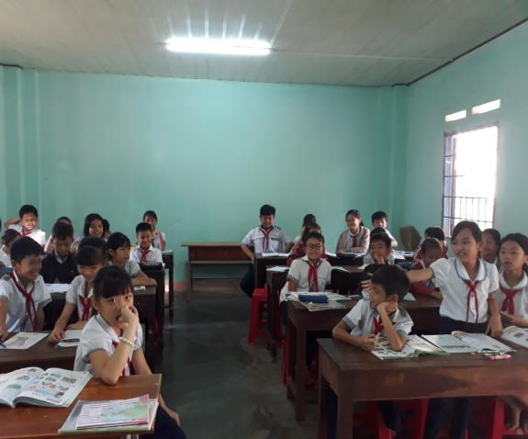
Hình 9: Học sinh đang chơi trò “Challenging”
Ngoài ra, còn rất nhiều các trò chơi mà giáo viên có thể áp dụng như: Matching, Jumbled words, Simon says, Group of words, noughts and crosses….Tùy thuộc vào loại từ và nội dung bài, giáo viên có kế hoạch lựa chọn, chuẩn bị bài phù hợp. Và khi tổ chức trò chơi, giáo viên không những giúp học sinh củng cố, ghi nhớ từ mà còn có thể dùng nó để kiểm tra bài cũ. Các trò chơi ngôn ngữ không chỉ tạo không khí sôi nổi ngay từ đầu tiết học và làm cho việc vào bài hấp dẫn mà còn giúp gợi nhớ kiến thức cho học sinh một cách sâu sắc. Các trò chơi đã rèn luyện cho các em khả năng phán đoán, sáng tạo, rèn luyện sự phản xạ nhanh nhạy, dứt khoát, tính tự tin, tạo không khí vui tươi, thân mật trong lớp học. Khuyến khích học sinh tự ôn luyện kiến thức ở nhà để có thể tham gia những trò chơi thú vị trên lớp. Đây là một hoạt động không thể thiếu trong các giờ học tiếng Anh.
- Hiệu quả của sáng kiến kinh nghiệm:
Sau khi áp dụng đề tài vào thực tiễn dạy học về từ vựng một cách linh hoạt, tôi thấy hiệu quả mang lại là rất tích cực, có sự chuyển biến rõ rệt. Số lượng học sinh thích học từ vựng; hiểu, biết cách sử dụng từ và ghi nhớ từ sâu ngày càng tăng; chất lượng các bài kiểm tra về từ vựng nói riêng và của môn Tiếng Anh ngày được nâng cao.
Học sinh tỏ ra háo hức, hứng thú mỗi khi nói; các tiết nói trở nên sôi nổi hơn; nhiều học sinh thuộc từ mới ngay tại lớp. Số học sinh mạnh dạn, không còn rụt rè, tham gia tích cực vào các hoạt động tăng lên rõ rệt; các em đã biết và thích sử dụng một số từ vựng trong một số tình huống như chào hỏi, yêu cầu, nhờ vả hay thể hiện cảm xúc…Nhiều lúc, các em nói chuyện với nhau, chơi đùa với nhau vẫn xen vào đó những từ tiếng Anh như lúc ăn sáng, các trò chơi vào giờ ra chơi hay mỗi lúc mượn đồ dùng học tập; hát thành thạo các bài hát trong chương trình, thuộc một số bài đồng giao đơn giản. Sự thay đổi được khẳng định cụ thể qua kết quả khảo sát hai lớp 4/6 năm học 2021 - 2022 và học kì 1 năm học 2022-2023 như sau:
Thời gian thực  hiện | TSHS (lớp 4/6) | Phát âm  đúng | Nghe viết  đúng | Nhớ từ  ngay tại  lớp | Giao tiếp được  các tình huống  cơ bản | Hứng  thú học
Năm học  2021-2022 | 32 em | 8 em  25% | 7 em  21,9% | 5 em  15,6 % | 5 em  15,6% | 7 em  21,9%
HK I năm học 2022-2023 | 29 em | 8 em  27,6% | 5 em  17,2% | 5 em  17,2% | 5 em  17,2% | 6 em  20,1%
Các giải pháp, biện pháp đề tài đưa ra rất dễ thực hiện, đạt hiệu quả cao, phù hợp với thực tiễn và tình hình của đơn vị và có khả năng áp dụng ở tất cả các bài học, các khối lớp cũng như nhân rộng ở các đơn vị trường tiểu học trong huyện.
- PHẦN KẾT LUẬN
- Tóm lược giải pháp:
Tiếng Anh là môn học có ý nghĩa và vị trí quan trọng trong nội dung chương trình cấp Tiểu học. Đề tài mà tôi thực hiện chỉ là một phần trong tiết học song nó đóng vai trò rất quan trọng góp phần làm nên thành công của một tiết học. Ngoài ra, học và sử dụng thành thạo từ vựng của ngôn ngữ đóng vai trò quan trọng trong quá trình dạy và học bất cứ ngoại ngữ nào. Kiến thức từ vựng là công cụ giúp người học có khả năng thiết lập và thành công trong giao tiếp. Đây cũng chính là mục tiêu chính của việc học và dạy ngoại ngữ. Điều cốt lõi để nâng cao chất lượng dạy học từ vựng nói riêng và môn Tiếng Anh nói chung là nâng cao trình độ, nghiệp vụ và ý thức nghề nghiệp của giáo viên; đổi mới nội dung, phương pháp dạy học phải được đặt lên hàng đầu bởi nó tạo ra không khí vui tươi, vui vẻ, sinh động, bớt căng thẳng trong các giờ học đồng thời nó còn kích thích người học, kích thích trí tò mò, sáng tạo và ham học hỏi ở các em.
Bên cạnh sử dụng dụng cụ trực quan, các trò chơi… thì việc ứng dụng công nghệ thông tin vào công tác giảng dạy cũng là một điều rất quan trọng, đặc biệt là trong việc dạy từ vựng. Để đáp ứng được những đòi hỏi của việc đổi mới phương pháp giảng dạy, mỗi một giáo viên phải không ngừng học hỏi và tiếp cận những phương pháp dạy học mới, hiện đại. Đặc biệt với học sinh, các em là những người thực sự nhanh nhạy trong việc nắm bắt các kĩ năng trong học tập và trong cuộc sống, đòi hỏi mỗi giáo viên phải tự mình học tập để có thể tự tin trước học sinh.
Việc thực hiện giảng dạy tốt lĩnh vực nói là vô cùng cần thiết và phù hợp với mục tiêu giáo dục hiện nay. Để áp dụng hiệu quả đề tài, giáo viên cần có kĩ năng sư phạm tốt, có sự chuẩn bị kĩ lưỡng và biết cách tổ chức, hướng dẫn các em học - chơi một cách hợp lý và có hiệu quả, phát huy tối đa tính tích cực của học sinh. Đặc biệt, tránh lặp đi lặp lại một cách làm nào đó. Đồng thời phải đảm bảo thời gian và kiến thức cho các phần học khác.
- Bài học kinh nghiệm:
Trên đây là những vấn đề mà tôi đã rút ra được trong quá trình nghiên cứu đề tài này. Tôi nghĩ rằng đây là những vấn đề thiết thực có tác dụng to lớn giúp học sinh học tốt môn tiếng Anh , và đề tài này có thể áp dụng được cho cả học sinh khối 3 và 5 nói riếng và tiểu học nói chung.
- Phạm vi đối tượng áp dụng:
Các phương pháp giảng dạy từ vựng Tiếng Anh hiệu quả phù hợp với lứa tuổi học sinh ở bậc Tiểu học.
- Kiến nghị và đề xuất:
- Đối với Phòng Giáo dục và Đào tạo:
Hàng năm, tổ chức nhân rộng các đề tài, sáng kiến kinh nghiệm môn Tiếng Anh có tính khả thi cao để giáo viên học hỏi và vận dụng vào quá trình giảng dạy. Đối với các bộ giáo trình Tiếng Anh theo tiêu chuẩn quốc tế luôn luôn có những bộ tranh ảnh, thẻ từ, hình nhân vật, đĩa bài hát, câu truyện kể hay các bài kịch và các đồ dùng chi tiết đến từng bài học nhỏ, hỗ trợ đắc lực cho việc sáng tạo trong dạy và học. Vậy nên, cơ quan có thẩm quyền nên xem xét đến việc phát hành các bộ đồ dùng học tập cụ thể, chi tiết cho từng bài học, tránh trường hợp bộ đồ dùng hỗ trợ có nội dung chung chung, không trúng trọng tâm bài học như bộ sách giáo khoa cũ. Có như vậy, giáo viên mới cảm thấy không còn e ngại việc phải tự chuẩn bị một bộ đồ dùng, tranh và giúp được tiết học trở nên sinh động, gần gũi và dễ hiểu với học sinh.
- Đối với nhà trường:
Cần tham mưu với các cấp xây dựng thêm phòng Lab dành cho môn Tiếng Anh vì mỗi trường chỉ có một phòng và số lượng giáo viên rất đông.
Những kết luận của đề tài dù sao cũng là những ý kiến của riêng cá nhân tôi, vì vậy sẽ không tránh khỏi những thiếu sót và hạn chế. Rất mong nhận được sự đóng góp của các quý thầy cô, mong rằng có những ý tưởng hay hơn, bổ ích hơn, để bổ sung chỉnh sửa nhằm để đề tài này thêm hoàn thiện giúp tôi có thêm hành trang phục vụ chuyên môn của mình ngày càng tốt hơn trong những năm học tới.
Trên đây là một số kinh nghiệm của bản thân rút ra được trong quá trình dạy học, rất mong nhận được sự góp ý của quý cấp lãnh đạo, bạn bè đồng nghiệp để tôi có thể hoàn chỉnh hơn đề tài này, góp phần nâng cao chất lượng dạy và học.
Tôi xin chân thành cảm ơn!
Nhị Thành, ngày 9 tháng 3 năm 2023
Người viết

Trần Thị Kim Ngân

